**Grammar.**

*18.04.2023 9А 9Б Хоменко А.Ю.*

Мета.

* Повторити граматику англійською мовою.
* Вчити виконувати прості інструкції.
* Ознайомити з діяльністю на уроці.
* Виховувати ввічливість у стосунках з оточуючими, формувати інтерес до вивчення іноземної мови.

**Хід уроку.**

1. **Warm up. Listening**. ( перегляньте презентацію з теми)

* <https://youtu.be/tVHzPJidqN4>
* Скажи, що запам'ятав

1. **Writing**.

* Запишемо число
* Запишіть речення з прикладами з презентації.

*Tuesday, the 18th of April*

*Classwork*

* Прочитай речення, які виписав з презентації.

1. **Gramma** ( шановні діти, запишіть подані слова і вивчить)

*Anybody – будь-хто*

*Nobody - ніхто*

*Everybody - кожен*

*Somebody – хтось*

1. **Reading**. ( прочитай і переклади речення)

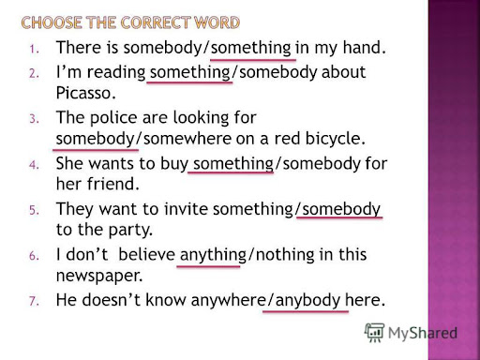

Homework:

* Опрацюйте конспект уроку
* Вивчи правила використання слів
* Склади 4 речення письмово
* Надішли на перевірку на Human.